Есть универсальная выгрузка данных
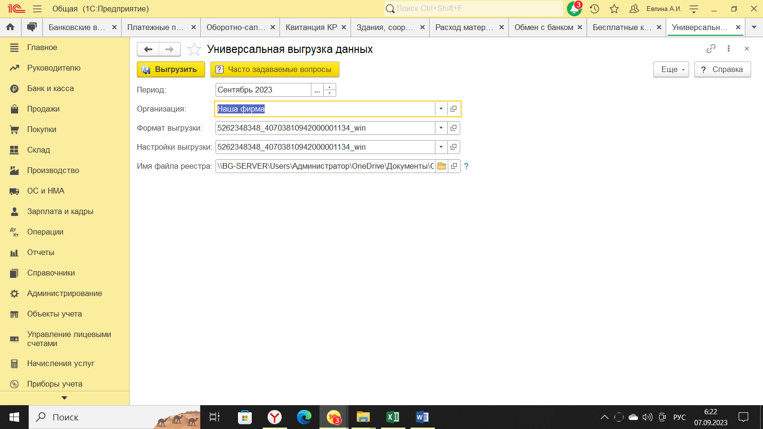В формат выгрузки нужно добавить параметр «срок долга» в месяцах: в формате « ;0» « ;1» « ;2» « ;3» « ;4»

